**Korunmuş EF’li Kalp Yetersizliğinde Dapagliflozinin Önemli Sonuçları:**

KY zamanla kötüleşen kronik, uzun süreli bir durumdur. Dünya çapında yaklaşık 64 milyon insanı etkiler ve önemli morbidite ve mortalite ile ilişkilidir.

EF ile ilgili evrensel olarak kabul edilen birkaç ana KY kategorisi vardır; bunlar: Her kalp kasılması ile kalpten atılan kan (atım hacmi) yüzdesinin ölçümüdür: KYdEF(düşük EF’li KY) SVEF %40'a eşit veya daha düşüktür, KYhdEF (hafif düşük EF’li [önceleri midrage=orta düzey ] KY denilen) SVEF %41-49 ve SVEF %50'ye eşit veya daha büyük KYkEF (Korunmuş EF’li KY).

Tüm kalp yetersizliği hastalarının yaklaşık yarısı, az sayıda tedavi seçeneği olan hafif derecede düşmüş veya korunmuş EF'ye sahiptir

**DELIVER çalışması**

*5 Mayıs 2022-* AstraZeneca’nın yaptığı güncel duyuruya göre Faz 3 DELIVER çalışmasının ilk sıradaki, önemli sonuçları:

* Çalışma raporu hafif düşmüş veya korunmuş EF'li KY (KYhdEF veya KYkEF) hastalarda Dapagliflozinin (Farxiga) kardiyovasküler ölüm veya kötüleşen KY gibi primer son noktayı önemli ölçüde azalttığını gösteriyor.
* SGLT2 (sodium-glucose cotransporter 2) inhibitörü KYkEF ve KYhdEF durumlarında henüz bu tarih itibarı ile onaylanmamıştır (FDA onayı için aşağıya bakınız); ancak tip 2 diyabet, kronik böbrek hastalığı ve düşük ejeksiyon fraksiyonlu KY tedavisi için halihazırda onaylanmıştır.

Böylece DELIVER'ın açıklanan bu yeni sonuçları sayesinde, Dapagliflozinin yararı KY'li hastaların tüm EF spektrumuna (düşük,hafif-düşük, korunmuş EF) genişletiliyor. Dapagliflozinin çalışmadaki güvenliği ve tolere edilebilirliği de belirlenmiş güvenlik profili ile uyumluydu.

DELIVER çalışmasının hasta karakteristikleri aşağıda (***J Am Coll Cardiol HF 2022;10:184–197***) özetlenmiştir.

**Characteristics of Patients With HF With Mildly Reduced and Preserved Ejection Fraction: DELIVER Trial**

[Solomon](https://www.jacc.org/doi/10.1016/j.jchf.2021.11.006) SD,  [Vaduganathan](https://www.jacc.org/doi/10.1016/j.jchf.2021.11.006) M, [Claggett](https://www.jacc.org/doi/10.1016/j.jchf.2021.11.006" \o "Brian L. Claggett) BL, [Boer](https://www.jacc.org/doi/10.1016/j.jchf.2021.11.006" \o "Rudolf A. de Boer) RA,  [DeMets](https://www.jacc.org/doi/10.1016/j.jchf.2021.11.006) D, [Hernandez](https://www.jacc.org/doi/10.1016/j.jchf.2021.11.006" \o "Adrian F. Hernandez) AF, [Inzucchi](https://www.jacc.org/doi/10.1016/j.jchf.2021.11.006" \o "Silvio E. Inzucchi) SE, [Kosiborod](https://www.jacc.org/doi/10.1016/j.jchf.2021.11.006" \o "Mikhail N. Kosiborod) MN, [Lam](https://www.jacc.org/doi/10.1016/j.jchf.2021.11.006) CSP, [Martinez](https://www.jacc.org/doi/10.1016/j.jchf.2021.11.006) F, [Shah](https://www.jacc.org/doi/10.1016/j.jchf.2021.11.006" \o "Sanjiv J. Shah) SJ, [Belohlavek](https://www.jacc.org/doi/10.1016/j.jchf.2021.11.006" \o "Jan Belohlavek) J, et al .

(***J Am Coll Cardiol HF 2022;10:184–197*) © 2022.**

Hafif düşük ve Korunmuş Ejeksiyon Fraksiyonu Olan KY Hastalarının Temel Özellikleri

***Amaç-*** Bu rapor ( **DELIVER** (Dapagliflozin Evaluation to Improve the Lives of Patients With Preserved Ejection Fraction Heart Failure) çalışması katılımcılarının temel (başlangıçtaki) klinik profillerini ve yönetimini ve bunların diğer çağdaş KYkEF çalışmalarındakilerle nasıl karşılaştırıldığını açıklamaktadır.

***Giriş-*** DELIVER çalışması, sodyum-glukoz kotransporter-2 inhibitörü Dapagliflozinin, SVEF’si hafif derecede düşmüş ve korunmuş olan KY hastalarında kardiyovasküler ölüm, KY ile hastaneye yatış veya acil KY vizitleri üzerindeki etkilerini değerlendirmek için tasarlanmıştır.

***Metod-*** Semptomatik KY ve SVEF >%40, tip 2 diyabetes mellitusu olsun veya olmasın, yüksek NT-proBNP seviyeleri ve yapısal kalp hastalığı kanıtı bulunan erişkinler, günde bir kez 10 mg Dapa gliflozin veya uygun plaseboya randomize edildi.

***Sonuçlar:*** Toplam 6.263 hasta randomize edildi ortalama yaş: 72± 10 yıl; %44 kadın; %45 tip 2 diabetes mellitus; vücut kitle indeksi ≥30 kg/m2 olan %45; ve %57’sinde atriyal fibrilasyon veya atriyal flatter öyküsü olan . Katılımcıların çoğunda NYHA fonksiyonel sınıf II semptomları vardı (%75).

AF/AFLT hastalarında başlangıçtaki ortalama SVEF %54.2± 8.8 olup, medyan NT-proBNP değeri bunlarda 1,399 pg/mL (IQR: 962 ila 2,210 pg/mL) iken AF/ AFLT olmayanlarda 716 pg/mL (IQR: 469 ila 1,281 pg/mL) idi.

Çalışmaya hem hastanede yatan hem de ayakta tedavi gören hastalar kaydedildi, KY nedeniyle hastaneye yatırıldıktan sonraki 30 gün içinde %10'u dahil olmak üzere. Katılımcıların yüzde 18'i düzelmiş SVEF ile KY'ye sahipti (Bakınız aşağıdaki Merkezi- resim)

*DELIVER, bu popülasyonun bugüne kadarki en büyük ve en geniş klinik çalışmasıdır ve hafif derecede düşmüş ve korunmuş SVEF'li yüksek riskli, iyi tedavi edilmiş KY hastalarını kaydetmiştir.*

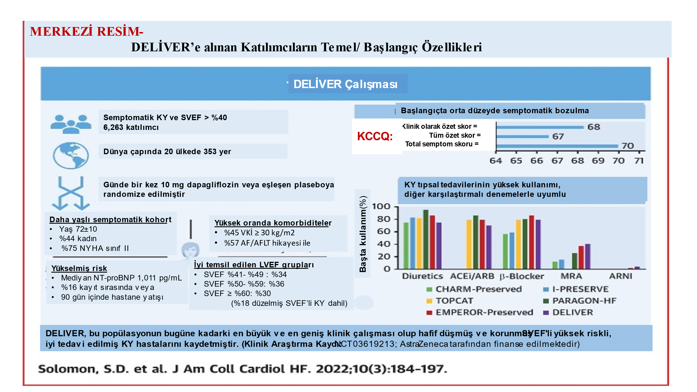

**Merkezi Resim.** **DELIVER, kalp yetersizlikli SVEF’si hafif düşük, korunmuş veya düzelmiş hastalarda dapagliflozinin etkinlik ve güvenliğini plasebo ile karşılaştıran global randomize, çift kör, paralel gruplu, olay odaklı bir çalışmadır.**

***Kısaltmalar:*** AF/AFL : atrial fibrillation/atrial flutter; VKİ: Vucut kitle indeksi ; CHARM-Preserved - Candesartan in Heart Failure: Assessment of Reduction in Mortality and Morbidity; DELIVER : Dapagliflozin Evaluation to Improve the Lives of Patients With Preserved Ejection Fraction Heart Failure; EMPEROR-Preserved : Empagliflozin Outcome Trial in Patients With Chronic Heart Failure with Preserved Ejection Fraction; I-PRESERVE: Irbesartan in Heart Failure With Preserved Ejection Fraction

NT-proBNP: N-terminal pro–B-type natriuretic peptide; N – Ne:w York Heart Association; PARAGON-HF: Prospective Comparison of ARNI with ARB Global Outcomes in HF with Preserved Ejection Fraction; T2D- type 2 diabetes; TOPCAT: Treatment of Preserved Cardiac Function Heart Failure With an Aldosterone Antagonist

DELIVER ve DAPA-HF Faz III çalışmalarından elde edilen sonuçlar, ejeksiyon fraksiyonundan bağımsız olarak FARXIGA(Dapaglifozin)'nın kalp yetersizliğindeki etkinliğini göstermektedir

*5 Mayıs 2022-* DELİVER çalışması SVEF’si hafif derecede düşmüş veya korunmuş ejeksiyon fraksiyonu olan (%40'ın üzerinde SVEF olarak tanımlanan) KY’li hastalarda yürütülmüştür. DELIVER Faz III çalışmasından elde edilen yüksek seviyeli sonuçlar, AstraZeneca'nın FARXIGA'sı (dapagliflozin) ile kardiyovasküler (KV) ölümün veya kötüleşen KY'nin primer birleşik son noktasında istatistiksel olarak anlamlı ve klinik olarak önemli bir azalmaya ulaştığını gösterdi.

*Astra Zeneca Bildirimleri-* FARXIGA® (**dapagliflozin**) için kullanım İndikasyonları ve Sınırlamaları

***FARXIGA indikedir:***

* Tip 2 diyabetli erişkinlerde diyet ve egzersize ek olarak glisemik kontrolü düzeltmek için
* Tip 2 diabetes mellituslu ve yerleşik KV hastalığı veya çoklu KV risk faktörleri olan erişkinlerde KY nedeniyle hastaneye yatış riskini azaltmak
* düşük EF’li KY (NYHA sınıf II-IV) olan erişkinlerde KV ölüm ve KY nedeniyle hastaneye yatış riskini azaltmak
* Progresyon riski olan kronik böbrek hastalığı olan erişkinlerde sürekli eGFR düşüşü, son- dönem böbrek hastalığı, KV ölümü ve KY nedeniyle hastaneye yatış risklerini azaltmak

***FARXIGA Kullanımı sınırlı durumlar:***

* FARXIGA, tip 1 diyabetli hastalarda önerilmez. Bu hastalarda diyabetik ketoasidoz riskini artırabilir.
* FARXIGA'nın eGFR'si 45 mL/dk/1.73 m2'den az olan tip 2 diabetes mellituslu erişkinlerde glisemik kontrolü i düzeltmek için kullanılması önerilmez. FARXIGA, etki mekanizmasına dayalı olarak bu ortamda muhtemelen etkisiz olacaktır.
* FARXIGA, polikistik böbrek hastalığı olan hastalarda veya böbrek hastalığı için immünosupresif tedavi gerektiren veya yakın geçmiş hikayesinde immunsupressif tedavi bulunan hastalarda kronik böbrek hastalığının tedavisi için önerilmez. FARXIGA'nın bu popülasyonlarda etkili olması beklenmemektedir.

***Dapaglifozin dozu***

* Glisemik kontrolü düzeltmek için önerilen başlangıç dozu günde bir kez ağızdan 5 mg'dır. Ek glisemik kontrol için doz günde bir kez oral olarak 10 mg'a yükseltilebilir.
* Diğer tüm endikasyonlar için önerilen doz günde bir kez ağızdan 10 mg'dır.

***FDA*** Ejeksiyon Fraksiyonu ne olursa olsun Empaglifozin KY için tamam dedi…

***24******Ocak 2022-*** ABD FDA, günümüzde SGLT2 inhibitörü Empagliflozin (***Jardiance***) için hafif düşük) veya korunmuş SVEF’li KY’yi de kapsayan genişletilmiş bir KY endikasyonunu onayladı.

Bu, bir zamanlar öncelikle antidiyabetik bir ajan olarak kabul edilen SGLT2 inhibitörünün, ventriküler fonksiyondan bağımsız olarak tüm KY olan hastalarda kullanım için onaylandığı anlamına gelir.

Dapaglifozin, geçen yılın Ağustos ayında düşük SVEF'li KY (KYdEF) için onay aldı. Özellikle erişkinlerde kardiyovasküler ölüm ve KY için hastaneye yatış riskini azaltmak için genişletilmiş KY indikasyonunu FDA onayladı.

* Empaglifozin **EMPEROR-Preserved** çalışmasından elde edilen önemli sonuçlara dayanarak faydası geniş çapta (daha geniş SVEF spektrumunda), büyük ölçüde bekleniyordu. Çalışma, diğer standart bakım ile birlikte Empagliflozin alan ve SVEF'si %40'ın üzerinde olan NYHA sınıf II-IV KY hastalarında yaklaşık 2 yıl içinde bu bileşik sonlanım noktasında %21'lik anlamlı rölatif bir azalma gösterdi.
* Bu çalışma için araştırmacılar, NYHA sınıf II ila IV KY olan ve EF'si %40'ın üzerinde olan 5,988 hastayı (ortalama yaş, 72; %45 kadın; %49 diyabetli) günde 10 mg Empagliflozin veya plasebo almak üzere gelişigüzel (randomly) atadı. Primer sonuç KV ölüm veya KY nedeniyle hastaneye yatıştı.
* 26.2 aylık medyan takip sırasında, primer sonuç, plasebo grubunun %17.1'ine kıyasla empagliflozin grubunun %13.8'inde meydana geldi (HR = 0.79; %95 GA, 0.69-0.9; P < .0003; bir olayı önlemek için tedavi edilmesi gereken sayı = 31);- KY nedeniyle hastaneye yatışta azaldı (HR [hazard ratıo] = 0,71; %95 GA, 0,6-0,83.

*16* ***Eylül 2021-*** Dapagliflozin, ***PRESERVED-HF*** çalışmasının sonuçlarına göre, korunmuş ejeksiyon fraksiyonu olan olan KY’li hastalarda dapaglifozin semptomları ve fiziksel kısıtlamaları düzeltti. Tedavi etkisi büyük, klinik olarak önemli ve istatistiksel olarak anlamlıydı, sonuçlar diyabet durumu ve ejeksiyon fraksiyonu ne olursa olsun tutarlıydı.

NYHA sınıf II ila IV KY ve ejeksiyon fraksiyonu en az %45 (medyan, %60) olan 324 hasta (ortalama yaş, 70 yıl; %57 kadın; medyan VKİ, 35 kg/m2) rastgele dapagliflozin (Farxiga, AstraZeneca) atanmıştır.

* Primer son nokta, 12 haftada Kansas City Kardiyomiyopati Anketi (KCCQ) klinik özet skoruydu. 12 haftada, ortalama KCCQ klinik özet skorunun dapagliflozin grubunda plasebo grubuna kıyasla daha yüksek olduğunu söylendi (etki büyüklüğü, 5.8 puan; P = .001). Dapagliflozin grubu ayrıca 12. haftada plasebo grubuyla karşılaştırıldığında daha yüksek KCCQ toplam semptom skoruna (etki büyüklüğü, 5.8 puan; P = .003) ve daha yüksek bir fiziksel sınırlama skoruna (etki büyüklüğü, 5.3 puan; P = .026) sahipti.
* Sonuçlar yaşa, cinsiyete, diyabet öyküsüne, ejeksiyon fraksiyonuna (%60'a karşı > %60) veya önceden belirlenmiş diğer parametrelere (hepsi için etkileşim için P > .05) göre farklılık göstermedi. Dapagliflozin grubu ayrıca 12 haftada plasebo grubundan daha yüksek 6 dakikalık yürüme testi puanına sahipti (etki büyüklüğü, 20.1 m; P = .007),
* Araştırmacılar, 12 haftada KCCQ klinik özet skorunda klinik olarak anlamlı bir değişiklik olan hastaların oranını analiz ettiklerinde, dapagliflozin grubunun skorda iyileşme ve plasebo grubunun skorda bozulma olasılığından daha yüksek olduğunu buldular (P = .01).

12 haftada N-terminal pro-B tipi natriüretik peptid seviyeleri, BNP seviyeleri, HbA1c ve sistolik kan basıncı açısından gruplar arasında fark yoktu, ve dapagliflozin grubu, plasebo grubu (0.72 kg; P = .046) ile karşılaştırıldığında orta düzeyde kilo kaybına sahipti. Araştırmacılara göre, güvenlik olayları gruplar arasında benzerdi.

Dapagliflozin, KYkEF'li hastalarda sadece ***12 haftada*** semptomları ve fiziksel kısıtlamaları önemli ölçüde düzeltti.

KYkEF ve genel olarak kalp yetersizliğinde tedavisinin hedefleri ölümleri ve hastaneye yatışları azaltmanın yanı sıra, hastaların kendilerini daha iyi hissetmelerini ve daha fazlasını yapmalarını sağlamayı ihtiva eder.

1. Bildiğimiz kadarıyla, PRESERVED-HF, SGLT2 inhibitörü dapagliflozinin KYkEF'li hastalarda semptomları, fiziksel kısıtlamaları ve 6 dakikalık yürüme mesafesini 12 haftada bir fayda ile önemli ölçüde iyileştirdiğini gösteren ilk çalışmadır.
2. Bu bulgular, büyük sonuç çalışmalarının bulgularını oldukça tamamlayıcı niteliktedir ve SGLT2 inhibitörlerinin, az sayıda tedavi edici seçeneği bulunan morbid bir durum olan KYkEF'de kullanımını yeni bir tedavi seçeneği olarak bütünüyle desteklemektedir.
3. Bu, düşük EF’li KY veya KYkEF için bir ilaçla yapılan herhangi bir çalışmada şimdiye kadar bildirilen en büyük KCCQ faydasıdır. Efektin boyutu ve efektin tutarlılığı özellikle bunu natriüretik peptit düzeylerinde henüz bir değişiklik olmadığı bir zamanda alıyorsanız gerçekten etkileyicidir

İlginç bir şekilde, ilacın KY'deki genişletilmiş endikasyonu, çoğunlukla KY ve SVEF'si en az %45 olan PARAGON-HF çalışmasına giren hastalara dayanarak Şubat 2021'deki sakubitril/valsartan (Entresto) için onayın benzeri. Çalışma, primer klinik sonucunun ilaca önemli bir avantaj sağlamadığı için negatifti , ancak bazı sekonder son noktalar için fayda ima edilmiştir.FDA, sakubitril/valsartan için genişletilmiş endikasyonunda "Kronik KY'li erişkin hastalarda “*KY nedeniyle kardiyovasküler ölüm ve hastaneye yatış riskini azaltmak*” olarak daha uyarıcı bir dil kullanmıştı. Yararları, SVEF'si normalin altında olan hastalarda çok dah açık şekilde görülür.

***2022 yılında Kılavuzlarda Tavsiye edilen Hafif-düşük veya Korunmuş EF’li KY Tedavisi***

**2022 AHA/ACC/HFSA Guideline for the Management of Heart Failure: Executive Summary:**

A Report of the American College of Cardiology/American Heart Association Joint Committee on Clinical Practice Guidelines

*Circulation. 2022;145:00–00. DOI: 10.1161/CIR.0000000000001062*

Yeni AHA/ACC/HFSA kılavuzun hafif düşük ve korunmuş EF’li KY hastaları için tavsiyeleri ve algoritmaları şöyledir.

***Hafif-düşük Ejeksiyon Fraksiyonlu Kalp Yetersizliği***

**KYhdEF için Tavsiyeler**

[Tavsiyeler (COR- LAE)]

1. KYhdEF'li hastalarda SGLT2i, kalp yetmezliğine bağlı hastaneye yatışları ve kardiyovasküler mortaliteyi azaltmada faydalı olabilir**33** (2a B-R).
2. Mevcut (halihazırda) veya önceden semptomatik kalp yetersizliği olan hastalarda (SVEF, %41-%49), KYhdEF için kanıta dayalı beta blokerlerin, ARNi, ACEi veya ARB ve MRA'lar kullanımı, kalp yetmezliği için hastaneye yatış ve kardiyovasküler mortaliterisklerini azaltmak için, özellikle bu spektrumun alt ucundaki SVEF'li hastalar arasında düşünülebilir**34-41** (2b B-NR).

***Korunmuş Ejeksiyon Fraksiyonlu Kalp Yetersizliği***

**KYkEF için Tavsiyeler**

*[Tavsiyeler (COR- LAE)]*

1. KYkEF'li hastalarda SGLT2i, KY için hastane yatışlarını ve kardiyovasküler mortaliteyi azaltmada faydalı olabilir**33** (2a B-R).
2. KYkEF'li seçilmiş hastalarda, özellikle bu spektrumun alt ucundaki SVEF'li hastalarda, MRA'ların hastaneye yatışları azalttığı düşünülebilir**38,42,43** (2b B-R).
3. KYkEF'li seçilmiş hastalarda, özellikle SVEF’si bu spektrumun alt ucundaki hastalarda ARNi'nin hastaneye yatışları azalttığı düşünülebilir**35,40** (2b B-R).
4. KYkEF'li hastalarda aktiviteyi veya yaşam kalitesini artırmak için rutin nitrat veya fosfodiesteraz-5 inhibitörleri kullanımı etkisizdir**49,50** (**3: Fayda yok** B-R).

***Basitleştirilmiş algoritmalar ve tavsiye sınıfı, kanıt düzeyleri.***

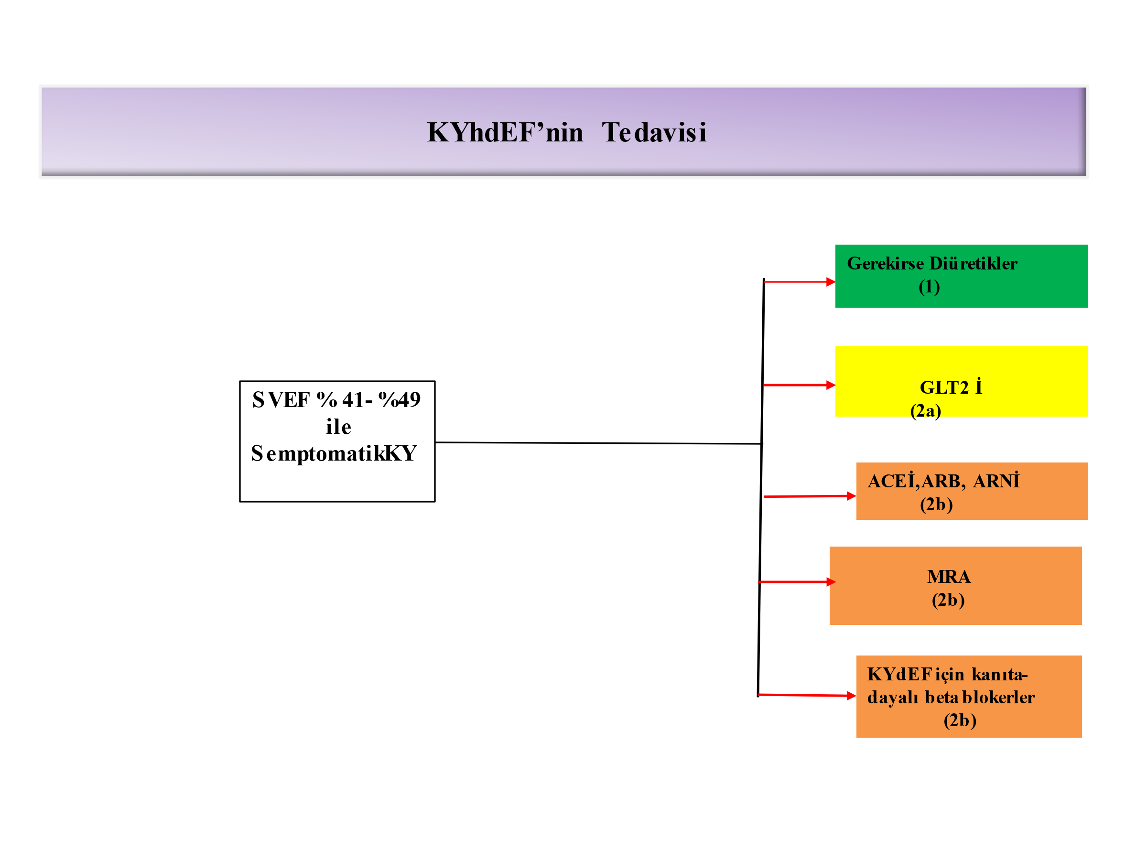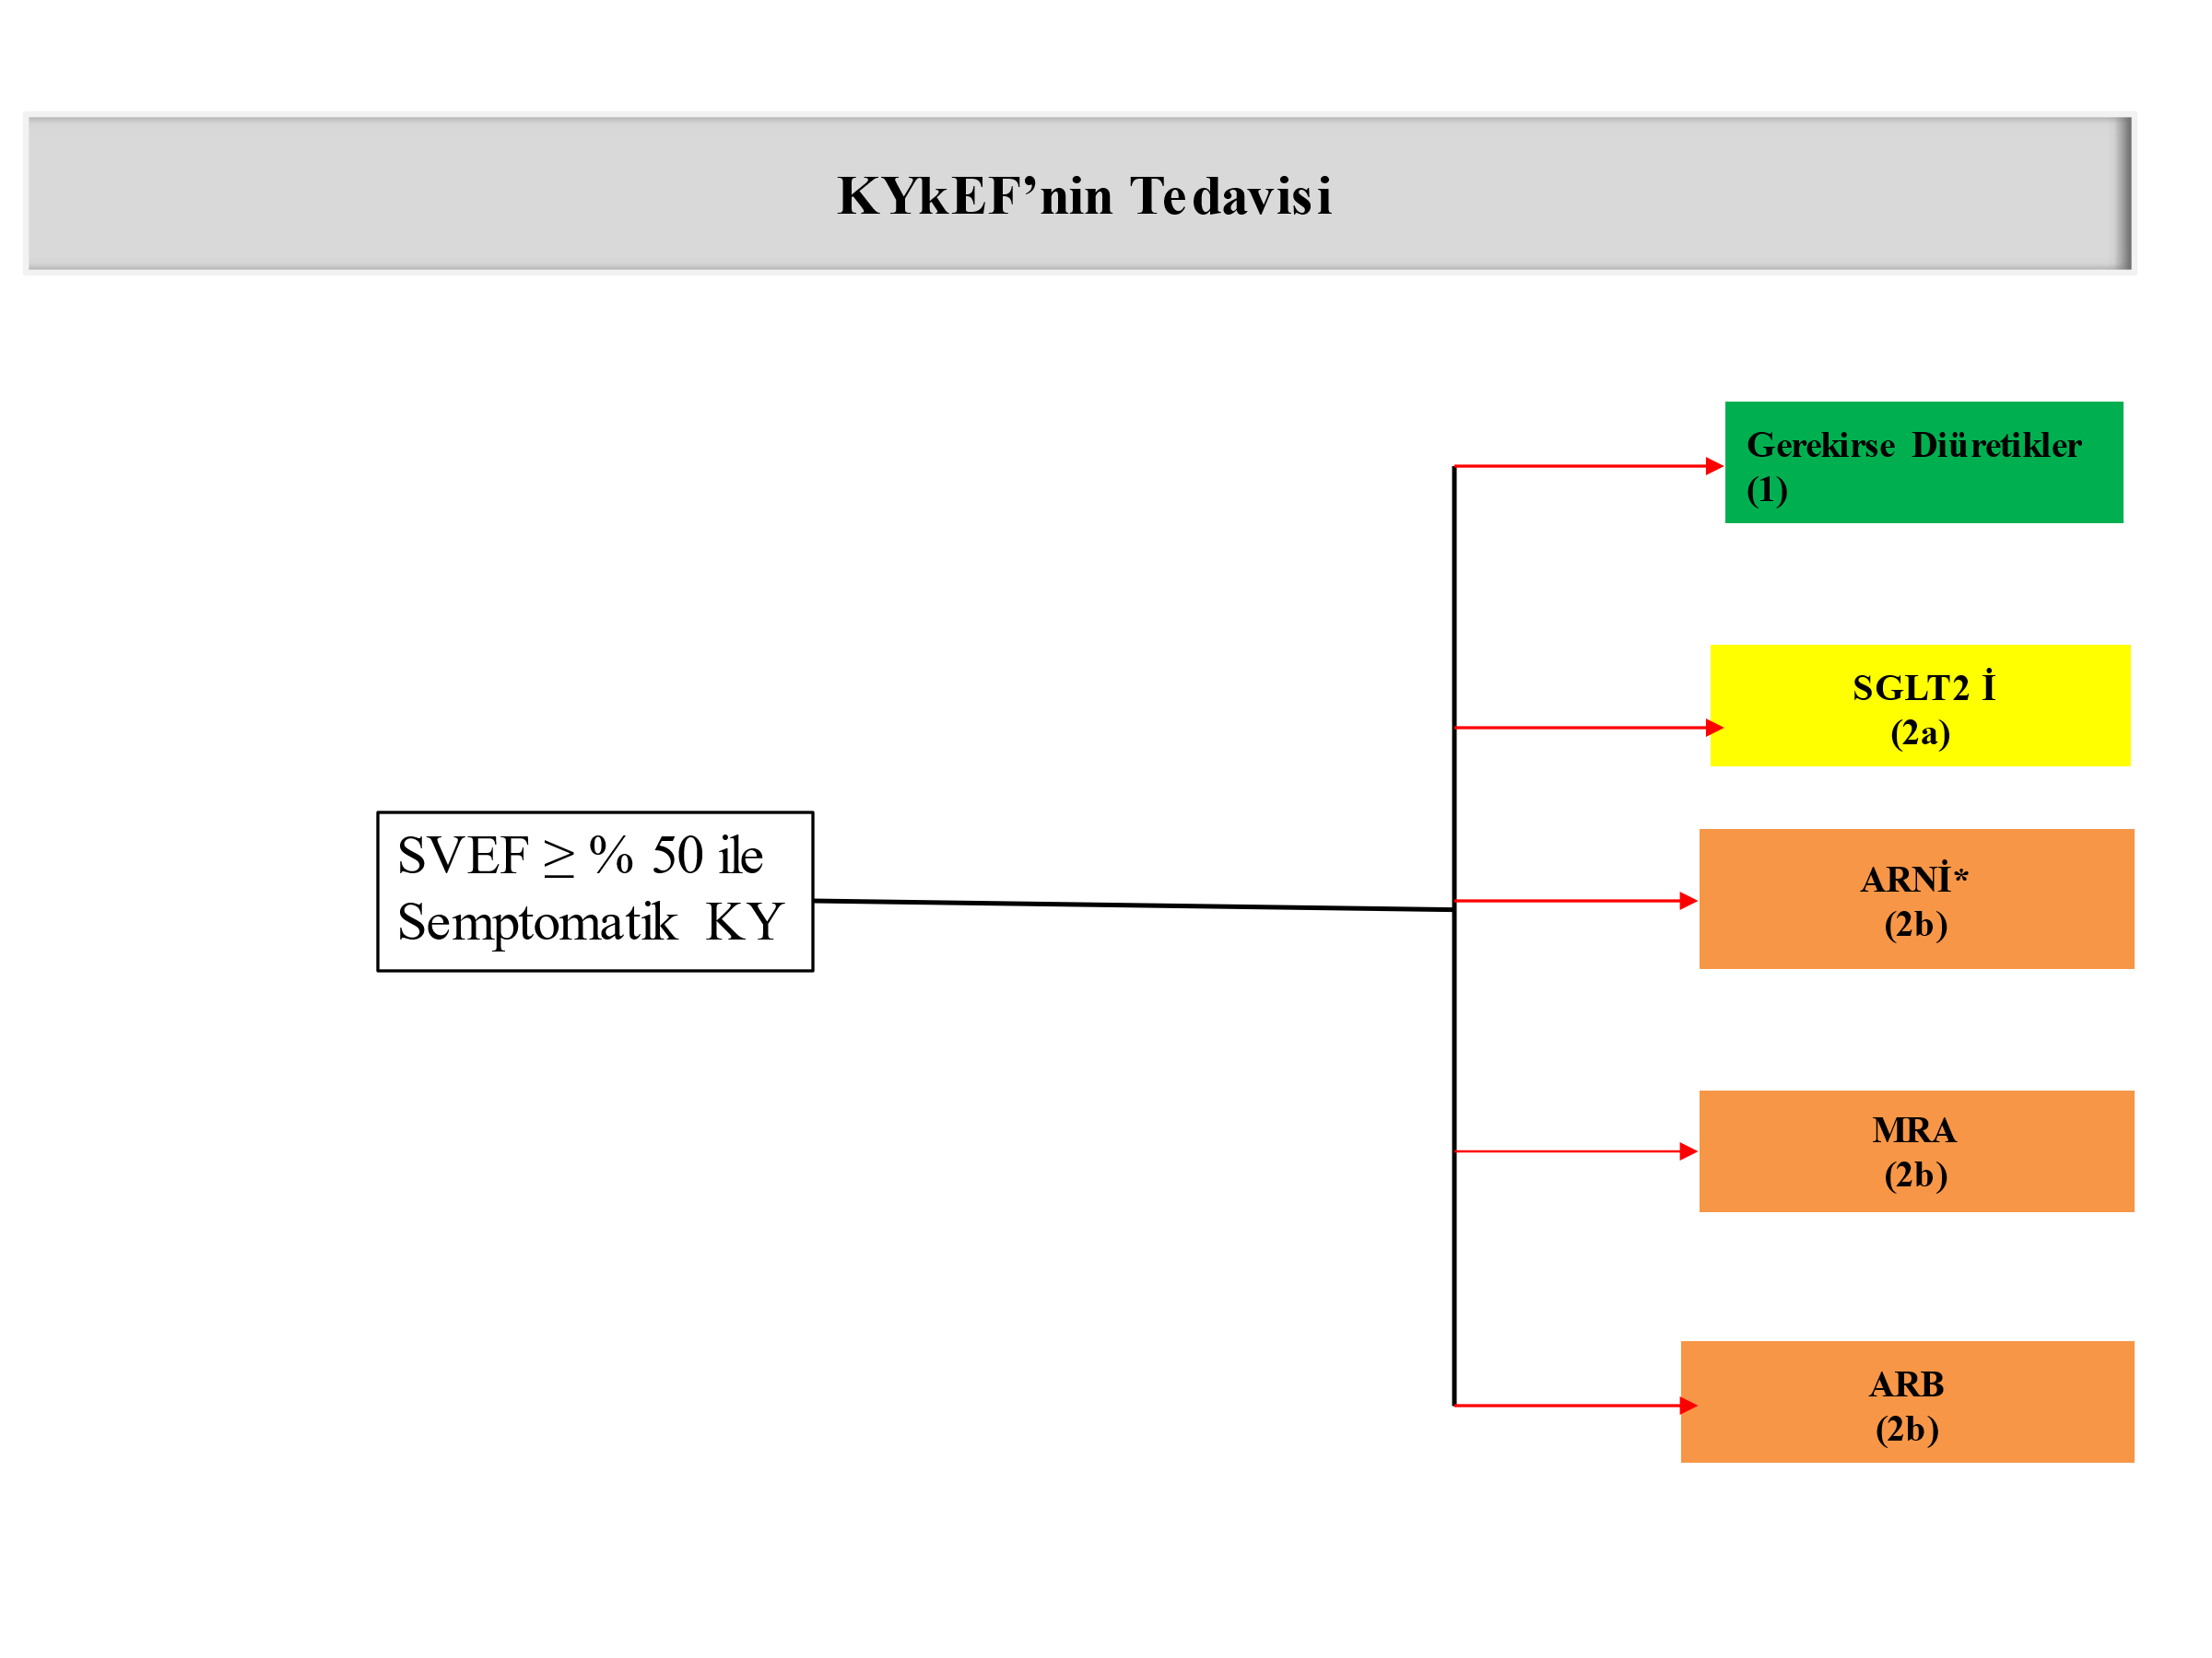

**TAVSİYE SINIFI VE DELİL DÜZEYİ**

Tavsiye Sınıfı (***COR*** [Class of Recommendation]), riskle orantılı olarak tahmini fayda büyüklüğünü ve kesinliğini kapsayan tavsiyenin gücünü gösterir. Kanıt Düzeyi (***LOE***[Level of evidence] ), klinik araştırmalardan ve diğer kaynaklardan elde edilen verilerin türü, miktarı ve tutarlılığı temelinde müdahaleyi destekleyen bilimsel kanıtların kalitesini derecelendirir

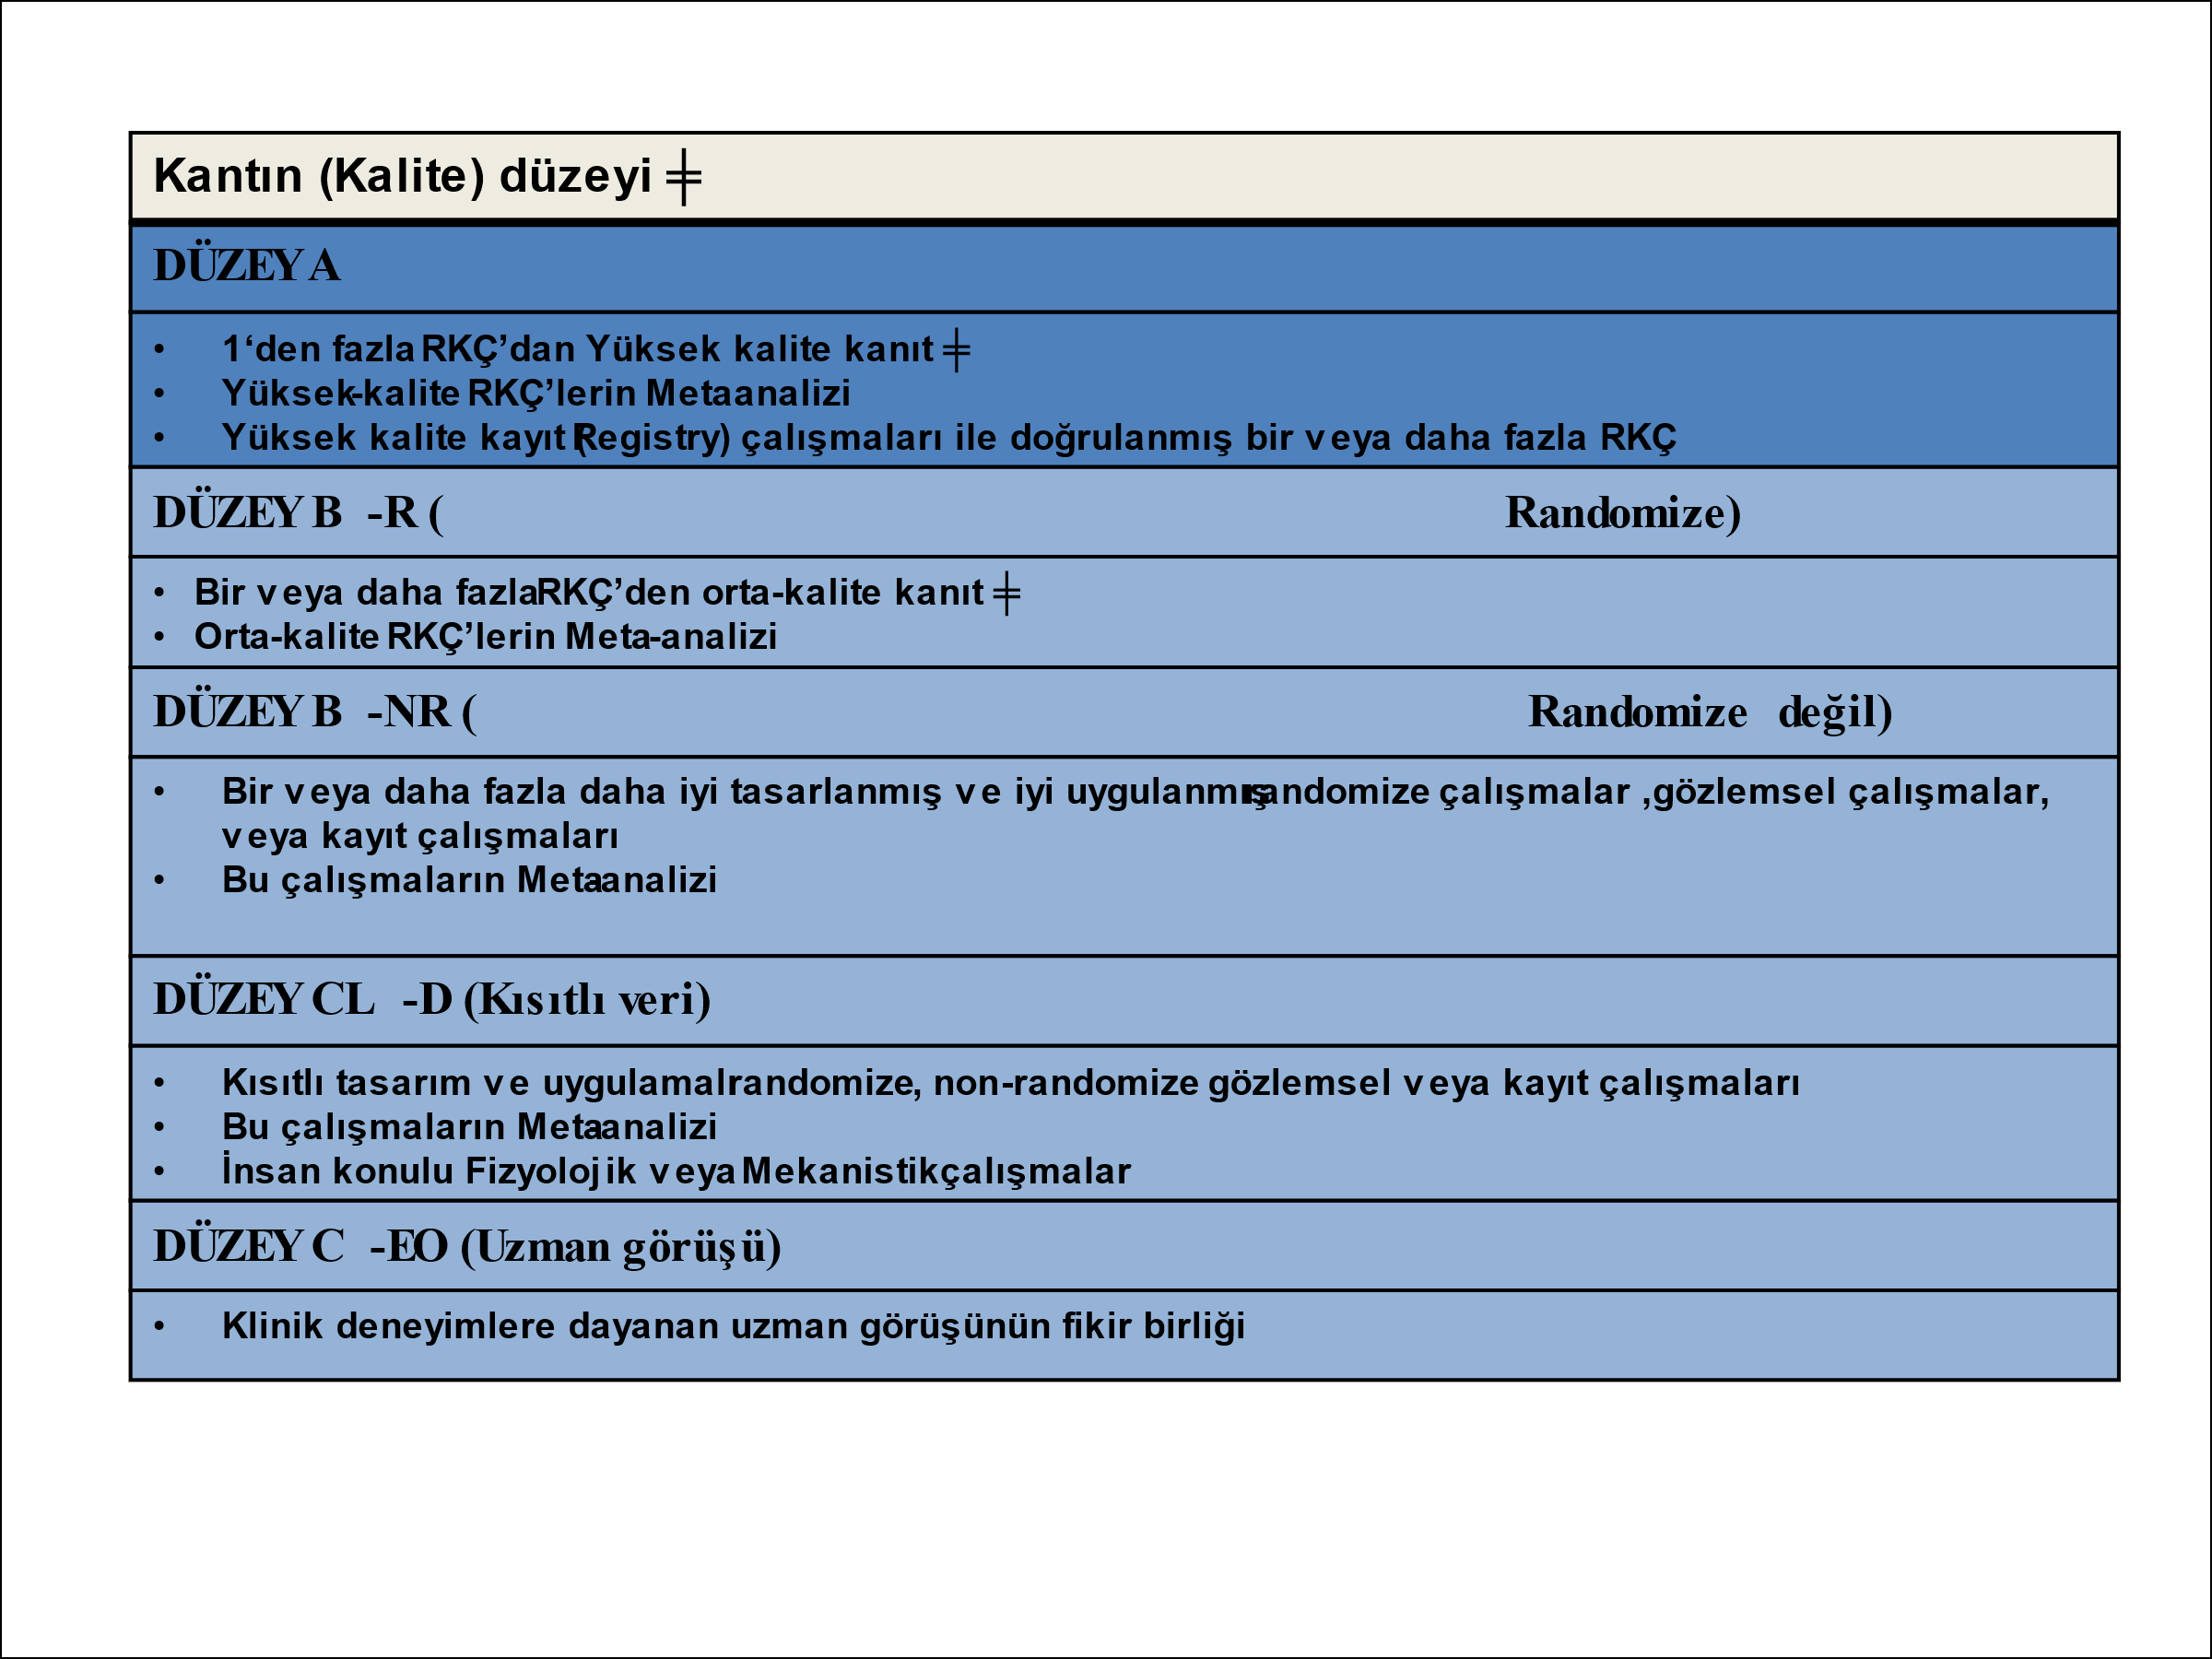

***2022- Barselona ESC kardiyoloji kongresinde tartışılan DELİVER çalışma sonuçlarında KYkEF tedavisinde bir başka kanıtlanmış ajan: Dapaglifozin.***

*27 Ağustos 2022-* Ağustos 2022 (ESC kongresi, Barselona)- SGLT2 inhibitörü dapagliflozin (Farxiga), DELIVER çalışmasında 6.200'den fazla randomize hastadan elde edilen sonuçlarda KYkEF'li hastalarda bu sınıfta etkinlik kanıtı gösteren üçüncü ajan oldu.

Bu sonuçlar, aynı ilacı KYdEF'li hastalarda test eden DAPA-HF çalışmasında daha önce bildirilen bulgularla birlikte düşünüldüğünde, dapagliflozin tedavisinin SV fonksiyonundan bağımsız olarak kalp yetersizliğinde hastalara fayda sağladığını kanıtlamıştır.

Dapagliflozin için DELIVER çalışması sonuçları, bu sınıftaki önceki diğer iki ilaç [(empagliflozin (Jardiance) ve sotagliflozin (Zynquista)] için benzer bulgular nedeniyle:

* SGLT2 inhibitör sınıfından ajanlarının KY için belirgin bir sınıf etkisi olduğunu vurguladı.

Sonuç olarak, uzmanlar DELIVER sonuçlarının KY hastalarını tedavi etmek için yeni bir paradigmayı daha da sağlamlaştırdığını söyledi. Kanıta dayalı bu görüşün vurgulayarak altını çizdiği:

Eğer söz konusu sol ventrikül fonksiyonuysa (sistolik, diyastolik veya herikisi) - **“*Hasta hikayesi ile klinik semptom ve bulgular KY için çok daha tanısaldır,- hastalar KY tanısı alır almaz, SVEF'sini ölçmeye ve düşünmeye gerek kalmadan hastaya SGLT2 inhibitör tedavisine hızla başlanmalıdır*”**.

* Yeni veriler, ejeksiyon fraksiyonlarına veya tip 2 diyabetli olup olmadıklarına bakılmaksızın "kalp yetersizliği olan hemen hemen tüm hastalar için ***temel ajanlar***" olarak SGLT2 inhibitörlerinin kullanımını desteklemektedir.

Bulguların eşzamanlı olarak yayınlanması, The ***New England Journal of Medicine***'de çevrimiçi olarak gerçekleşti.

DELIVER'ın kongrede de bildirilen birkaç birleşik analizde doğrulanan önemli bir bulgusu şuydu:

Dapagliflozin tedavisinin yararı, en yüksek EF aralığında KYkEF'si olan hastalara kadar genişletildi

* (1) DELIVER sonuçlarının birleşik analizi, tüm EF değerleri yelpazesinde KY'li toplam 11.007 hastayı içeren önceden belirlenmiş bir analizde DAPA-HF'den elde edilen bulgularla (EF %20'den daha düşük veya %70'den fazla yüksek değerlere sahip bireysel hastalarla), bu EF sürekliliğinin tam aralığı boyunca, KV ölümü veya KY nedeniyle hastaneye yatıştan oluşan birleşik son noktayı, plaseboya kıyasla yaklaşık %22 oranında önemli ölçüde azaltmak için dapagliflozin tedavisinden tutarlı bir yarar gösterdi.

*SV fonksiyonundan bağımsız yararın tutarlılığı klinik açıdan önemlidir, çünkü hastalar sıklıkla EF'yi ölçmek ve hangi tedavilerin endike olduğuna karar vermek için kalp taramasını beklemek zorunda kalırlar.*

**….** Hastaların Dapagliflozin veya bu sınıftan bir başka kanıta- dayalı SGLT2 inhibitörüile tedavinin kontrendikasyonu olmaması koşuluyla, EF'yi değerlendirmek için görüntülemeden önce beklemeden hastaya reçete edilip tedaviye başlanmalıdır.

*Bu strateji hayat kurtaran ilaca erişimi hızlandırır.*

* (2) Önceden belirlenmiş ikinci bir birleşik analiz, DELIVER bulgularını, benzer bulgular gösteren KYkEF, EMPEROR-Preserved hastalarında Empagliflozin'i değerlendiren önceki büyük bir çalışmanın sonuçlarıyla birleştirdi benzer bulgular gösteren ancak en yüksek korunmuş SV fonksiyonu aralığında, EF yaklaşık %65'i aşan hastalarda aktivitede belirgin bir azalma ile birlikte, DELIVER'de olmayan bir etki azalması (‘tail-off’ – giderek daha az) görüldü.Tek başına "EMPEROR-Preserved"de, EF'si %60 veya daha yüksek olan hastalar, Empagliflozin tedavisinden önemli bir yarar gösteremedi, ancak veriler daha az olumsuz sonuç olayına (komplikasyuon) doğru sayısal bir eğilim gösterdi.

Toplam 12.251 hastadaki DELIVER verileriyle birleştirildiğinde, EF'si en az %60 olan 3.800'den fazla hastadan oluşan alt- grup, KV ölüm veya KY nedeniyle hastaneye yatış oranında plaseboya kıyasla %19'luk anlamlı bir rölatif nispi azalma gösterdi.

* (3) Sunulan üçüncü bir birleşik analiz, bu 12.000 hastanın "DAPA-HF" verilerinde, KYdEF'li hastalarda "EMPEROR-Reduced" olarak adlandırılan Empagliflozin çalışması ve üçüncü bir SGLT2 inhibitörü, Sotagliflozin üzerine bir çalışma ekledi. SOLOIST-WHF" 21.000'den fazla hastanın bir karışımı.

Sonuçlar, KV ölüm veya KY için hastaneye yatış oranında plasebo ile karşılaştırıldığında, çapraz-çalışma tutarlılığı ve genel olarak %23'lük anlamlı bir azalma gösterdi.

Ortalama 23 aylık bir takip sırasında bu olaylardan birini önlemek için tedavi için gerekli hasta sayısı 25'tir.

…. Bu Kanıtların toplamı, fenotip veya bakım ortamından bağımsız olarak kalp yetersizliği olan tüm hastalarda SGLT2 inhibitörlerinin kullanımına öncelik verilmesini desteklemektedir….

,